УТВЕРЖДЕНО:
приказом начальника управления общего и дошкольного образования
Администрации города Норильска
от «___» _________ 2022 № 280 - ____

ПОЛОЖЕНИЕ
об организации и проведении городского конкурса по технике вязания узлов «Узелок завяжется 2022»
(в положении возможны незначительные изменения)

1. Основные положения
1.1. Городской конкурс по технике вязания узлов «Узелок завяжется 2022» (далее Конкурс) проводится среди учащихся общеобразовательных учреждений согласно плану работы Управления общего и дошкольного образования Администрации города Норильска на 2022-2023 учебный год.

2. Учредители и организаторы
2.1. Учредитель «Конкурса»: Управление общего и дошкольного образования Администрации города Норильска.
2.2. Организатор «Конкурса»: муниципальное бюджетное учреждение дополнительного образования «Станция детского и юношеского туризма и экскурсий» (далее - МБО ДО «СДЮТиЭ»).

3. Цели и задачи
3.1. Привлечение подростков к занятиям туристской деятельностью в направлении «Спортивный туризм».
3.2. Проверка практических навыков по вязанию туристских узлов;
3.3. Повышение туристского мастерства;
3.4. Выявление сильнейших участников.

4. Участники
4.1. Конкурс проводится в командном зачете. Состав команды группы «А» и «Б», «В», «Г», «Д» и «НовичОК» - 2 человека.
4.2. Конкурс проводится в пяти возрастных группах:
«А» – с 15 до 17 лет;
«Б» – с 13 до 14 лет;
«В» – с 11 до 12 лет;
«Г» – с 9 до 10 лет;
«Д» – с 7 до 8 лет;
«НовичОК» (ОУ).
4.2. Разрешается перевод участника из младшей группы в старшую с согласия представителя команды, по ходатайству тренера и с разрешения главного судьи.
4.5. Судейская коллегия оставляет за собой право добавлять или объединять подгруппы.
4.6. Заявки подаются до 12 часов 09 ноября 2022г. на адрес электронной почты org.turism@yandex.ru. Формат файла Формат файла Word, Приложение № 1. Тема письма, пример: «СШ15Узелок». Название вложенного файла, пример: «СШ15Узелок». Тема письма электронной почты и название вложенных файлов должны отображать образовательное учреждение и название мероприятия.

5. Порядок проведения
5.1. Конкурс проводится 11 и 12 ноября 2022 в помещении МБУ ДО «СДЮТиЭ», г. Норильск, ул. Набережная Урванцева, дом 35. Согласно регламента.

5.2. Дополнительная информация по тел.: 8 (3919) 46-25-61, 8(902) 550 1613.
5.3. Подписанные заявки подаются главному секретарю в день проведения
Конкурса.
5.4. Команда/участник, не соответствующий требованиям конкурса и демонстрирующая некорректное поведение, снимается с участия в конкурсе, а их результаты аннулируются.
5.5. Название команды должно быть корректным и не содержать слов/выражений, которые могут оскорбить кого-либо, оскорблять вероисповедание человека, ущемлять его права или призывать к насильственным действиям. В случае несоблюдения данного условия, вступает в силу п. 5.4. настоящего Положения.
5.6. В случае несогласия с результатами протоколов конкурса, каждая команда имеет право подать протест в письменной форме на имя главного судьи в течение 15 минут после оглашения предварительных результатов конкурса. Главный судья обязан разъяснить участникам причины принятия/отклонении протеста.
5.7. Все решения главного судьи конкурса обязательны для исполнения и оспариванию не подлежат.

6. Определение победителей
6.1. Подведение итогов в подгруппах А и Б: производится по сумме баллов выполнения всех кейсов.
6.2. Подведение итогов в подгруппах В, Г, Д, «НовичОК» производится по сумме баллов, набранных за завязывание предложенной группы узлов и работы с карабинами за вычетом штрафов (см. условия проведения соревнований по подгруппам).
6.3. Лучший результат – наибольшее количество баллов. При равенстве баллов учитывается время.
6.4. При подведении итогов конкурса победитель определяется по лучшему результату, с учётом решений по протестам.
6.5. В случае, если претендентов на призовые места будет более 1 команды на каждое место, ГСК может назначить дополнительный этап для претендентов.

7. Награждение
Победители и призеры в каждой возрастной подгруппе награждаются грамотами, медалями.

8. Условия проведения
Условия проведения и список узлов Приложения № 2 к настоящему Положению об организации и проведении городского конкурса по технике вязания узлов «Узелок завяжется 2022».

Приложение 1

ЗАЯВКА
На участие в соревнованиях по технике вязания узлов «Узелок завяжется 2022»

Образовательное учреждение «______________________» №__________
Название команды _____________________ Группа ___________________
Педагог __________________________________________________________
Тел.: ___________________________________________________________

№ | Ф.И.О. участника (полностью) | Возраст | Школа, класс
1
2
3

Приложение 2

Условия для групп А (15-17 лет), Б (13-14 лет)

Состав команды - 2 человека.
Ситуационные кейсы.
Ситуационные туристские кейсы – ситуации, которые могут случиться с туристской группой, где необходимо применить знания вязания конкретных узлов, в зависимости от поставленной задачи. Участникам необходимо знать назначения узлов и уметь применять их на практике.
Каждой команде в случайном порядке достаются 2 кейса.
Условия:
- Команда получает 2 кейса, зачитывает их вслух судейской коллегии;
- У команды есть 2 мин на обсуждение и выбор подходящих узлов;
- Команда может использовать любой представленный реквизит и снаряжение (веревки, карабины, беседки, скалодром и т.д.) для демонстрации назначения узла;
- По команде судьи участники начинают действовать:
- Приветствуют судей;
- Зачитывают ситуацию;
- Называют необходимый узел;
- Демонстрируют его назначение используя снаряжение и реквизит;
- Попрощались с судьями.
К.В. на 1 кейс – 4 мин.
Критерии оценивания:
- Поприветствовали судей – 1 балл;
- Зачитали или пересказали ситуацию своими словами – 1 балл;
- Определили согласно ситуации узел правильно – 1 балл;
- Завязали узел верно – 1 балл;
- Продемонстрировали узел судьям -1 балл;
- Продемонстрировали его использование на практике -1 балл;
- Объяснили применение данного узла именно к определенной ситуации – 1 балл;
- Качество выступления – ясность объяснения назначения узла – 0,5 баллов;
- Участники попрощались с судьями – 1 балл.

Штрафы:
- Узел не расправлен или имеет перехлест – штраф 0,5 балла;
- Неправильно завязан узел или завязан не тот узел – штраф 1 балл;
- Не продемонстрировали узел судьям – штраф 0,5 балла;
- Выход за контрольное время, каждая полная минута – штраф 0,5 балла.

Оценку выступления команды будет проводить независимый судья. Первостепенно оценивается и является приоритетным - знание и умение применять необходимые узлы. Качество выступления несет второстепенный характер. При равенстве баллов, определение победителя будет производиться, по оценке качества выступления команды.

Перечень узлов:
Название узла | Требования к завязыванию
Встречная восьмерка
Грейпвайн | 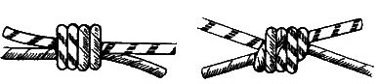
Брамшкотовый. | +2 контрольных
Маркерный узел (маркировка веревки) | 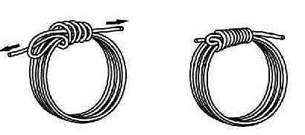
Стремя | Вяжется петлей 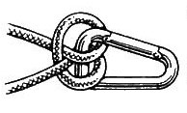
Двойной проводник
Схватывающий одним концом | 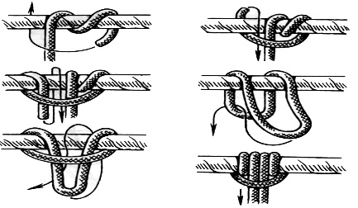
УИАА | 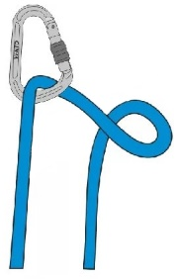
Срединный проводник. (Австрийский).
Обмоточный  (австрийский схватывающий) | 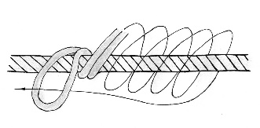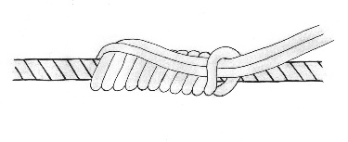
Маркировка веревки «французским» способом | 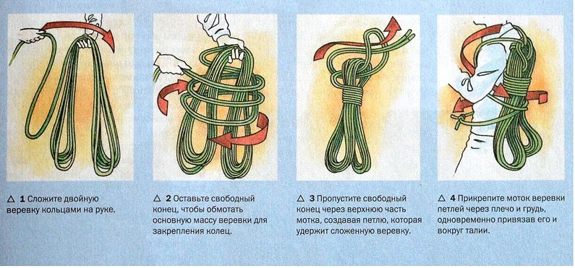
Узел Гарда | 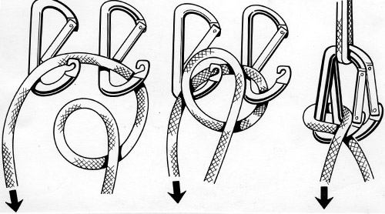
Узел Бахмана | 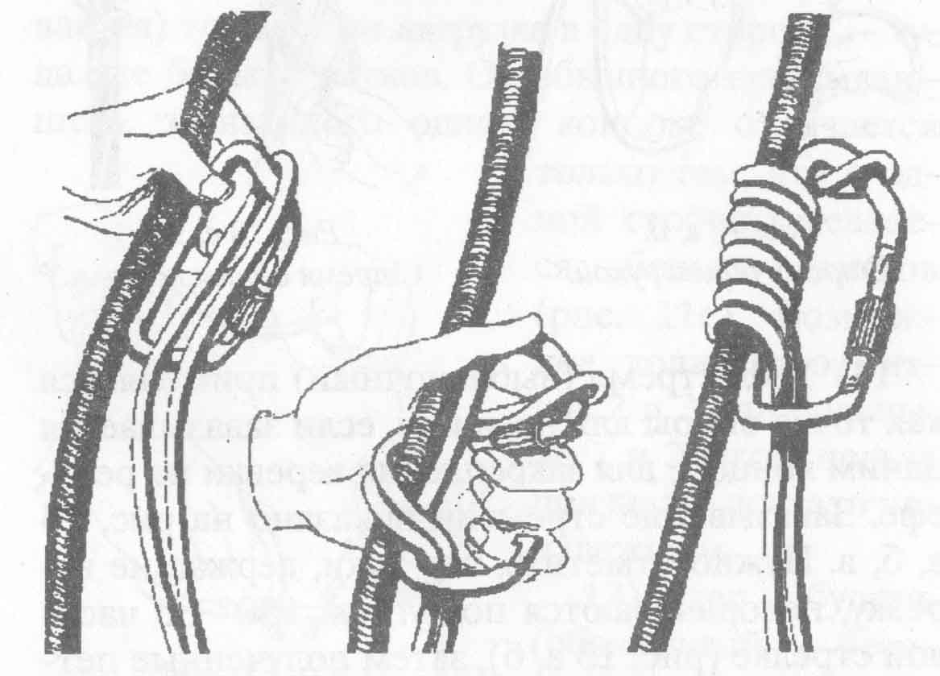

Условия для группы В (11-12 лет)

Участвует команда из 2х человек. Участники команды могут подсказывать друг другу, но не могут вмешиваться в процесс, не могут исправлять или перевязывать узел за напарника.

Часть 1 – завязывание узлов
Название узла | Требования к завязыванию | Баллы
Встречная восьмерка |  | 3
Грейпвайн |  | 2
Брамшкотовый. | +2 контрольных | 3
Баррел (полугрейпвайн удавка) |  | 2
Стремя | Вяжется петлей | 1
Двойной проводник |  | 2
Схватывающий одним концом | Конец веревки закреплен, 1 контрольный | 3

Часть 2 – перестежка карабинов
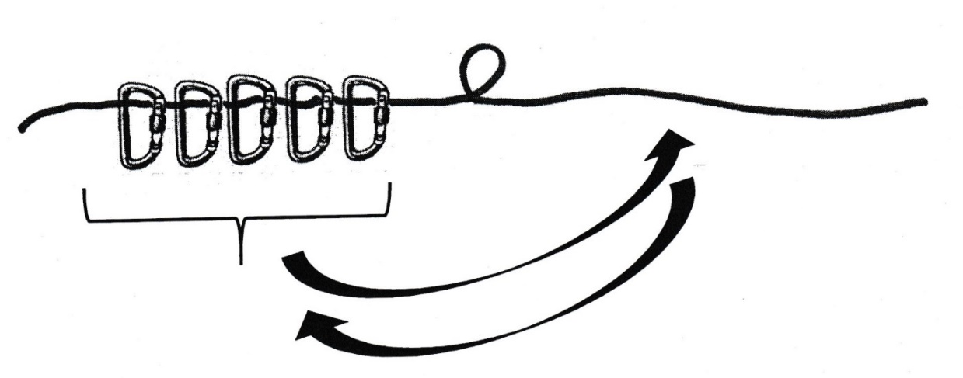
Переключить пять карабинов из правой части веревки в левую с разворотом
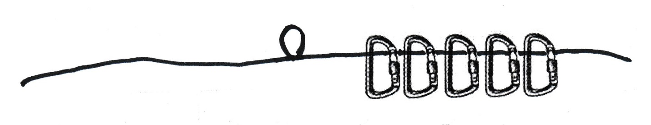
и вернуть из в исходную позицию в левую часть.
Контрольное время – 6 минут.

Штрафы:
- не правильно завязанный узел, отсутствие контрольного узла - 20 сек. за каждый;
- узел завязан с перехлестами или не расправлен – 10сек.,
- свободный выходной конец менее 50 мм – 10сек.
- завязан узел не из списка - 30 сек.
- не завязанные узлы – 1 мин. за каждый.
- остался карабин в левой части или вне веревки или не развернут – 10с за каждое нарушение.
Узлы выполняются из репшнура диаметром 6 мм длиной 2 м. Схватывающий вяжется вокруг веревки диаметром 10 мм, закрепленной на столе. Стремя петлей накидывается на стойку или стаканчик на столе.
Карабины используются только с автоматической поворотной муфтой.

Условия для группы Г (9-10 лет).
Участвует команда из 2х человек. Участники команды могут подсказывать друг другу, но не могут вмешиваться в процесс, не могут исправлять или перевязывать узел за напарника.

Часть 1 – завязывание узлов
Название узла | Требования к завязыванию | Баллы
Проводник восьмерка | 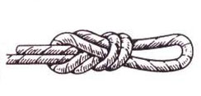 | 3
Обмоточный  (австрийский схватывающий) |  | 2
Встречный |  | 2
Срединный проводник. (Австрийский). |  | 1
Схватывающий петлей |  | 1
Двойной проводник |  | 2

Часть 2 – перестежка карабинов
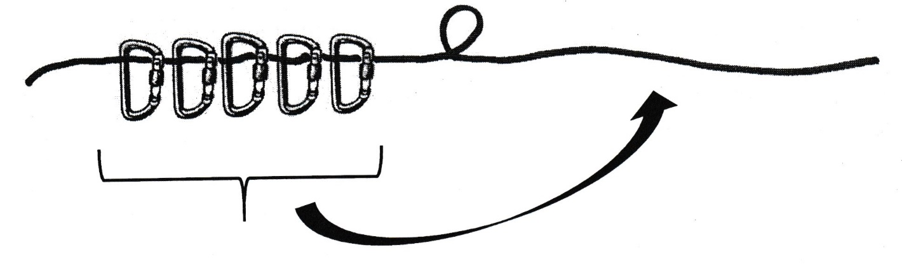
Переключить пять карабинов слева направо одной рукой.
Контрольное время 5 минут.
Штрафы:
- не правильно завязанный узел, отсутствие контрольного узла - 20 сек. за каждый;
- узел завязан с перехлестами или не расправлен – 10сек.,
- свободный выходной конец менее 50 мм – 10сек.
- завязан узел не из списка - 30 сек.
- не завязанные узлы – 1 мин. за каждый
- остался карабин в левой части или вне веревки – 10с за каждый.

Узлы выполняются из репшнура диаметром 6 мм длиной 2 м. Схватывающий и обмоточный узлы вяжутся вокруг веревки диаметром 10 мм, закрепленной на столе.
Карабины используются только с автоматической поворотной муфтой (баянет).

Условия для группы Д (7-8 лет), НовичОК.
Участвует команда из 2х человек. Участники команды могут подсказывать друг другу, но не могут вмешиваться в процесс, не могут исправлять или перевязывать узел за напарника.

Часть 1 – завязывание узлов
Название узла | Требования к завязыванию | Баллы
Срединный проводник. (Австрийский). |  | 2
Простой проводник | +1 контрольный | 2
Схватывающий петлей | 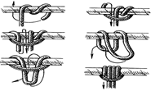 | 2
Стремя | Вяжется петлей | 2

Часть 2 – перестежка карабинов
Надо переместить 5 карабинов из левой части веревки на правую одной или двумя руками.
Контрольное время двух частей 4 минуты

Штрафы:
- не правильно завязанный узел, отсутствие контрольного узла - 20 сек. за каждый;
- узел завязан с перехлестами или не расправлен – 10сек.,
- свободный выходной конец менее 50 мм – 10сек.
- завязан узел не из списка - 30 сек.
- не завязанные узлы –1 мин. за каждый
- остался карабин в левой части или вне веревки – 10с за каждый.

Узлы выполняются отрезками репшнура диаметром 6 мм длиной 2м. Карабины используются с автоматической поворотной муфтой (баянет).

